Лекция
«Предотвращение деструктивных проявлений в форме скулшутинга в школе».

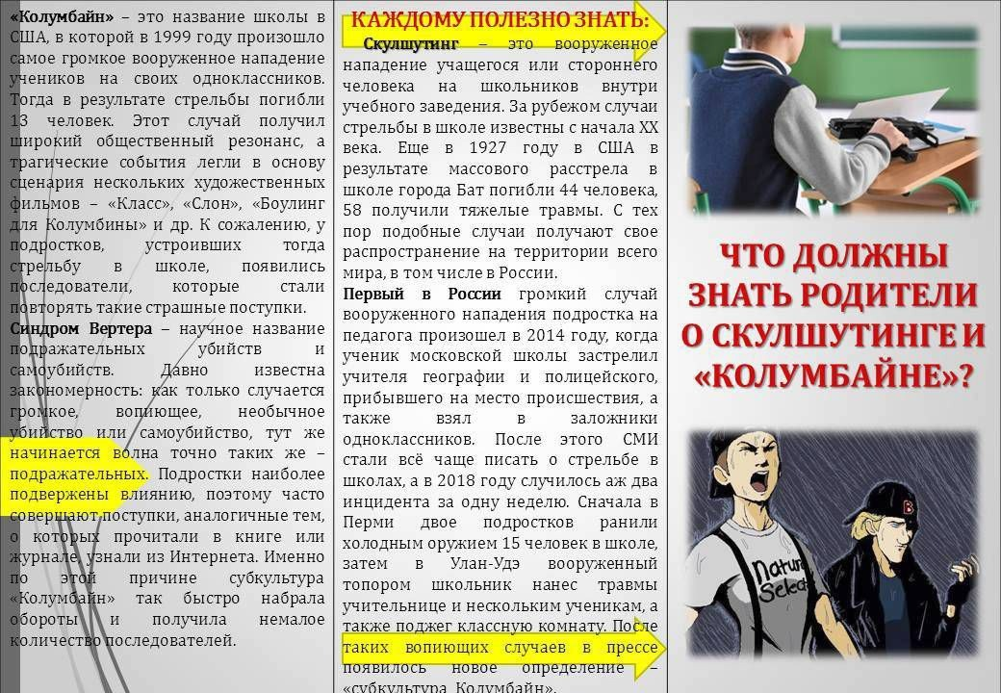

Подготовила и провела
Педагог –психолог
Алиева П.Р.
Целевая аудитория 7-10 классы

Ноябрь 2023г

В этой связи, с целью предотвращения возможных противоправных проявлений, в том числе фактов «скулшутинга», со стороны подростков, преподавателям и родителям необходимо обратить особое внимание на следующее:
— на внутрисемейные отношения, в которых воспитываются подростки: наличие конфликтов в семье, недоверие, фактов насилия;
— на проявления подростковой агрессии, которая часто является типичной поведенческой особенностью в данном возрасте. Вместе с тем имеет место, так называемая, пассивная (тихая) агрессия, которая, кстати, является характерной чертой большинства «стрелков»;
— на специфику отношений со сверстниками: факты «травли» со стороны сверстников, ведение учеником «отшельнического» образа жизни;
— на наличие психологических травм, расстройств психического здоровья, ведь часто родители, опасаясь предвзятого отношения, осуждения окружающих, игнорируют рекомендации детских психологов и не обращаются за психиатрической помощью.
В этой связи самое важное – доверительный контакт с ребёнком, как со стороны родителей, так и учителей. Кроме того, целесообразным является проведение регулярных профилактических бесед и занятий с учениками по указанной проблематике, в ходе которых, в том числе, возможно получение информации об известных подросткам интернет-ресурсах, пропагандирующих насилие и самоубийства, с целью их последующей блокировки компетентными структурами.
Обо всём этом шла речь на состоявшейся недавно в администрации Палласовского муниципального района семинаре-совещании руководителей учебных заведений, проведённом под эгидой районного отдела образования. Перед собравшимися в зале директорами с соответствующей информацией выступила заместитель начальника отдела Екатерина Гуслякова. Педагоги обменялись мнениями по этим актуальным проблемам, а также другим, касающимся профилактики противоправных действий учащихся, поддержания безопасного режима работы учебных заведений.
Скулшутинг – это вооруженное нападение учащегося или стороннего человека на школьников внутри учебного заведения.
За рубежом случаи стрельбы в школе известны с начала XX века. Еще в 1927 году в США в результате массового расстрела в школе города Бат погибли 44 человека, 58 получили тяжелые травмы. С тех пор подобные случаи получают свое распространение на территории всего мира, в том числе в России. Школа «Колумбайн» в США, в которой в 1999 году произошло самое громкое вооруженное нападение учеников на своих одноклассников. Этот случай получил широкий общественный резонанс. Тогда в результате стрельбы погибли 13 человек. К сожалению, у подростков, устроивших тогда стрельбу в школе, появились последователи, которые стали повторять такие страшные поступки.
Подростки наиболее подвержены влиянию, поэтому часто совершают поступки, аналогичные тем, о которых прочитали в книге или журнале, узнали из Интернета.
ПРИЧИНЫ СОВЕРШЕНИЯ ДЕТЬМИ «СКУЛШУТИНГА»
Существуют внешние и внутренние факторы, подталкивающие детей к скулшутингу. Среди внешних факторов можно выделить:
-отсутствие внимания родителей к ребенку;
-ссоры с членами семьи;
-трудности ребенка в общении со сверстниками, конфликты с ними и педагогами;
-буллинг (травля) - агрессивное преследование одного из членов коллектива (особенно коллектива школьников и студентов) со стороны других членов коллектива или его части;
-смерть родственников и друзей;
-доступ ребенка к огнестрельному и холодному оружию в доме;
-интерес ребенка к компьютерным играм, в которых присутствуют сцены насилия, а также его доступ к сайтам и группам в сети Интернет, пропагандирующим идеологию «скулшутинга».
К внутренним факторам следует отнести:
-депрессивное состояние ребенка;
-внушаемость и ведомость ребенка;
-психические отклонения у ребенка.
НА ЧТО СЛЕДУЕТ ОБРАТИТЬ ВНИМАНИЕ
1. Дети, которые воспитываются в семьях, где царит насилие и жестокость, несут подобную схему общения в общество.
2. Родители, которые не интересуются жизнью, увлечениями и проблемами ребенка, могут спровоцировать развитие пассивной агрессивности в нем.
3. Отсутствие у ребенка общения со сверстниками может стать причиной появления у него серьезных психологических проблем.
4. Сверстники ребенка обзывают, дразнят и бьют его, портят вещи или отбирают деньги, распространяют слухи и сплетни про него.
5. Нападение на учащихся в России часто совершаются с использованием холодного оружия, поскольку нож ребенку достать проще, чем огнестрельное оружие.
6. Под влиянием компьютерных игр ребенок может утратить чувство реальности и не видеть разницы между убийством человека в игре и его смертью в реальной жизни.
7. Ребенок, планирующий нападение на своих сверстников, как правило, в сети Интернет поддерживает общение с другими последователями идеологии «скулшутинга».
ПУТИ РЕШЕНИЯ ПРОБЛЕМЫ
Станьте другом для ребенка, с которым можно поделиться своими переживаниями и не бояться быть отвергнутым, уделяйте больше внимания его проблемам и взаимоотношениям со сверстниками; учите ребенка общению с людьми вне Интернета; организуйте досуг ребенка во внеучебное время (посещение кружков и секций); тесно взаимодействуйте с участниками образовательного процесса, чтобы знать о его проблемах; не храните огнестрельное и холодное оружие в местах, доступных для ребенка; контролируйте действия ребенка в социальных сетях, установите и оцените его круг общения; обратитесь за помощью к специалистув случае замкнутости ребенка, резкого изменения его поведения и проявлений агрессивности.
Всемирная Сеть стала для всех нас такой же частью жизни, как микроволновая печь или шариковая ручка. Поэтому уметь пользоваться Интернетом сейчас, наверное, уже просто необходимо для того, чтобы быть образованным и грамотным человеком. При этом одна из главных сторон Интернета – это его безопасность. Умение защититься от всего вредного, что может прийти из «паутины», а также вести себя так, чтобы самому не нести вред.
Большинство детей в России заходят в Интернет из дома. Вначале проводниками их в новый, виртуальный мир становятся мама и папа. Затем новые «фишки» из Сети обсуждаются с друзьями – именно с ними проводится львиная доля времени в сетевом пространстве. «Куда ходить» и «куда не ходить» в Интернете – нередко главная тема дискуссий между подрастающим поколением и родителями. Так что Интернет, можно сказать, стал «делом семейным».

Синдром Вертера – научное название подражательных убийств и самоубийств. Давно известна закономерность: как только случается громкое, вопиющее, необычное убийство или самоубийство, тут же начинается волна точно таких же – подражательных. Подростки наиболее подвержены влиянию, поэтому часто совершают поступки, аналогичные тем, о которых прочитали в книге или журнале, узнали из Интернета. Именно по этой причине субкультура «Колумбайн» так быстро набрала обороты и получила немалое количество последователе

Правила безопасного Интернета
НЕЛЬЗЯ
- Всем подряд сообщать свою частную информацию (настоящие имя, фамилию, телефон, адрес, номер школы, а также фотографии свои, своей семьи и друзей)
- Нельзя открывать вложенные файлы электронной почты, когда не знаешь отправителя
- Нельзя рассылать самому спам и «информационную грязь»
- Нельзя грубить, придираться, оказывать давление — вести себя невежливо и агрессивно
- Никогда не распоряжайся деньгами твоей семьи без разрешения старших. Спроси родителей.
- Встреча с Интернет-знакомыми в реальной жизни, бывает опасной: за псевдонимом может скрываться преступник
ОСТОРОЖНО
- Не все пишут правду
- Читаешь о себе неправду в Интернете — сообщи об этом своим родителям или опекунам
- Приглашают переписываться, играть, обмениваться – проверь, нет ли подвоха
- Незаконное копирование файлов в Интернете = воровство

Открыл что-то угрожающее — не бойся позвать на помощь
МОЖНО
- Используй «ник» (выдуманное имя) в переписке и переговорах
- Уважай другого пользователя
- Пользуешься Интернет-источником – делай ссылку на него
- Познакомился в сети и хочешь встретиться – посоветуйся со взрослым, которому доверяешь
- Открывай только те ссылки, в которых уверен
- Интернетом лучше всего пользоваться, когда поблизости есть кто-то из родителей или тех, кто хорошо знает, что такое Интернет, и как в нем себя вести.
Мониторинг социальных сетей по выявления фактов распространения информации, склоняющей несовершеннолетних к асоциальному поведению
В целях выявления фактов распространения информации, склоняющей несовершеннолетних к асоциальному поведению, в нашей школе проводится мониторинг социальных сетей.
В целях выявления фактов распространения информации, склоняющей несовершеннолетних к асоциальному поведению, в нашей школе проводится мониторинг социальных сетей.
Порядок проведения мониторинга социальных сетей по выявлению фактов распространения информации, склоняющей несовершеннолетних к асоциальному поведению разработан в целях проведения анализа и оценки социальных сетей, посещаемых детьми по своевременному выявлению информации, причиняющей вред их здоровью и развитию:
- пропаганда суицидов,
- порнография,
- пропаганда насилия,
- экстремизм,
- агрессия,
- кибербуллинг,
- киднеппинг и др.
Мониторинг определяет основные параметры фильтрации и блокировки от детей всевозможных фанатских сайтов: социальных сетей, объединяющих людей с неуравновешенной психикой, разного рода группы депрессивных течений и группы суицидальной направленности.
Уважаемые родители и классные руководители при выявлении социальных сетей, склоняющих несовершеннолетних к асоциальному поведению уведомите об этом учителей информатики школы или воспользуйтесь памяткой по реагированию на информацию, причиняющую вред здоровью и развитию детей, распространяемую в сети Интернет .
Возможные Социальные сети, в которых могут «сидеть» дети - Вконтакте, Одноклассники, Facebook, Фотострана, MySpace, instagram, «Мой Мир» на почтовом сайте mail.ru.
К информации, запрещенной для распространения среди детей, относится информация:
1) побуждающая детей к совершению действий, представляющих угрозу их жизни и (или) здоровью, в том числе к причинению вреда своему здоровью, самоубийству;
2) способная вызвать у детей желание употребить наркотические средства, психотропные и (или) одурманивающие вещества, табачные изделия, алкогольную и спиртосодержащую продукцию, пиво и напитки, изготавливаемые на его основе, принять участие в азартных играх, заниматься проституцией, бродяжничеством или попрошайничеством;
3) обосновывающая или оправдывающая допустимость насилия и (или) жестокости либо побуждающая осуществлять насильственные действия по отношению к людям или животным, за исключением случаев, предусмотренных настоящим Федеральным законом;
4) отрицающая семейные ценности и формирующая неуважение к родителям и (или) другим членам семьи;
5) оправдывающая противоправное поведение;
6) содержащая нецензурную брань;
7) содержащая информацию порнографического характера;
8) побуждающая детей вступить в различные секты;
9) различные интернет-магазины.
Давайте вместе защитим наших детей!
Памятка по реагированию на информацию, причиняющую вред здоровью и развитию детей, распространяемую в сети Интернет
Уважаемый пользователь сети Интернет!
1. К информации, причиняющей вред здоровью и развитию детей, а также запрещенной для распространения среди детей, относится информация, указанная в статье 5 Федерального закона от 29.12.2010 № 436 «О защите детей от информации, причиняющей вред их здоровью и развитию».
2. Если Вы обнаружили в сети Интернет информацию, причиняющую вред здоровью и развитию ребенка, и Вы хотите ограничить доступ к данной информации (заблокировать страницу или сайт), Вам необходимо подать заявку в электронном виде на сайте Федеральной службы по надзору в сфере связи, информационных технологий и массовых коммуникаций (далее - Роскомнадзор) http://rkn.gov.ru/.
3. Чтобы подать заявку в электронном виде в Единый реестр доменных имен, указателей страниц сайтов в сети «Интернет» и сетевых адресов, позволяющих идентифицировать сайты в сети «Интернет», содержащие информацию, распространение которой в Российской Федерации запрещено, Вам необходимо:
а) зайти на Единый реестр доменных имен сайта Роскомнадзораhttp: //eais.rkn.gov.ru/feedback/ в раздел «Приём сообщений».
б) заполнить форму заявки в электронном виде (обращаем внимание на поля, обязательные для заполнения);
в) копировать ссылку, содержащую, по Вашему мнению, запрещённую информацию и указать данный адрес в строке «Указатель страницы сайта в сети «Интернет»;
г) выбрать источник и тип информации (признаки призыва к самоубийству);
д) сделать Скриншот страницы с запрещённой информацией (при желании);
е) в зависимости от содержания страницы выбрать, какую информацию содержит данный сайт: видео изображения, фото изображения, текст, online-трансляция, другая информация (можно выбрать все пункты);
ж) обязательно указать тип информации (свободный или ограниченный);
з) заполнить данные о себе и ввести защитный код (отметить поле «направлять ответ по эл. почте»).
4. Через некоторое время Вы получаете первичную обратную информацию:
а) 1-ое электронное сообщение: В течение нескольких дней Роскомнадзор направляет на указанную Вами электронную почту информацию о том, что будет проведена проверка указанного Вами ресурса на наличие материалов с противоправным контентом.
б) 2-ое электронное сообщение: Роскомнадзор направляет информацию о проведённой проверке указанного Вами ресурса и сообщает о том, содержит или не содержит направленный Вами электронный ресурс противоправный контент.
5. Роскомнадзор принимает решение о внесении (или не внесении) указанного Вами ресурса в Единый реестр доменных имен, указателей страниц сайтов в сети «Интернет» и сетевых адресов, позволяющих идентифицировать сайты в сети «Интернет», содержащие информацию, распространение которой в Российской Федерации запрещено, а также о блокировании сайта. С этапами обработки информации, проверки и процедурой рассмотрения заявок в Едином реестре Вы можете ознакомиться на странице:http://eais.rkn.gov.ru/feedback/.
6. Для того, чтобы проверить внесён ли указанный Вами ресурс в Единый реестр, Вам необходимо ввести искомый ресурс и защитный код на странице: http://eais.rkn.gov.ru/.
7. Для того, чтобы проверить заблокирован ли искомый ресурс, Вам необходимо ввести электронный адрес искомого ресурса в поисковую систему Интернет.
8. В случае если страница сайта не внесена в Единый реестр и не заблокирована, а Вам поступало электронное сообщение о наличии противоправного контента, Вам необходимо обратиться на горячую линию Единого реестра по электронному адресу zapret-info@rkn.gov.ru (предварительно ознакомившись с регламентом работы горячей линии, осуществляемой посредством электронных сообщений).
В рамках проведения профилактической работы с обучающимися проведены дополнительные мероприятия по недопущению чрезвычайных происшествий, связанных с насилием: беседы по вопросам предупреждения экстремизма и различных проявлений насилия в образовательных организациях; инструктаж на тему безопасного поведения в экстремальных ситуациях, с регистрацией в журнале; классные часы об ответственности за хулиганские проявления, причинение вреда здоровью, оскорбления, распространение информации в социальных сетях, порочащее честь и достоинство человека. Классными руководителями ежедневно в социальной сети «ВКонтакте» просматриваются страницы обучающихся на наличие содержания в них материалов суицидальной направленности, проявление интереса к криминальной субкультуре, кибербулинга и другой информации противоправного и деструктивного характера.
При выявлении страниц с признаками деструкции, классный руководитель в обязательном порядке информирует представителя Кибердружины общеобразовательной организации и информацию направляют заместителю директора департамента образования, курирующего вопросы безопасности и соблюдения прав участников образовательного процесса. Кибердружинник изучает поступившую информацию, проводит дополнительный мониторинг социальных сетей и контент-анализ текстов на наличие в них признаков деструктивной направленности (контент, пропагандирующий экстремизм, терроризм, наркоманию, порнографию, культ жестокости и насилия, суицидального характера, причастности к криминальным субкультурам).
Одним из приоритетных направлений деятельности школы является обеспечение антитеррористической защищенности и готовности к действиям в случае возникновения угрозы. Осуществляется контроль нарушения пропускного режима в школе.
2.1 провести мероприятия по информированию несовершеннолетних о работе общероссийского телефона доверия с единым номером (8-800-2000122), по которому можно получить консультативно-психологическую помощь при возникновении любой сложной жизненной ситуации.

